Receptförslag

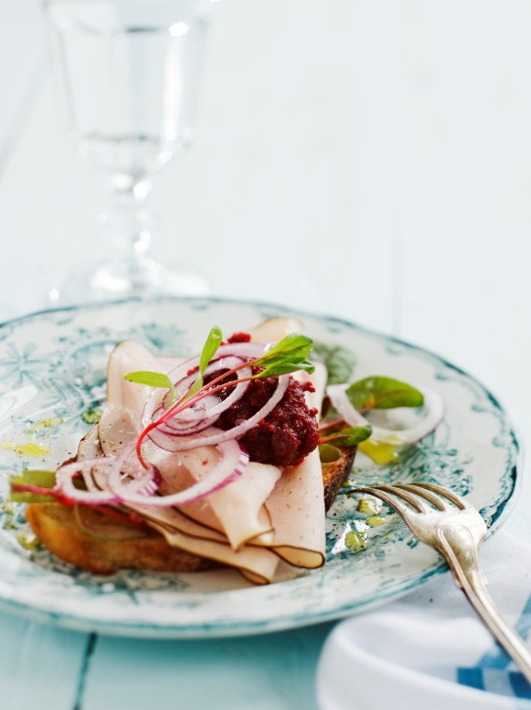
Extrarökt kalkon med rödbetshummus
på surdegsbröd
4 st
Rödbetshummus:
1 kokt rödbeta
1 dl kikärter
1 vitlöksklyfta, finhackad
1 msk olivolja
1 krm salt
1 krm svartpeppar

4 skivor surdegsbröd
Smör till bröden
12 skivor extrarökt kalkon
½ rödlök
Några mangoldskott

1. Skär rödbetan i bitar och mixa med kikärter och vitlök. Droppa i olivoljan, tillsätt salt och peppar.
2. Lägg bröden på tallrikar, bred på smör och lägg på kalkonskivorna.
3. Klicka på en sked rödbetshummus på varje bröd. Skiva rödlöken i
tunna ringar och fördela över mackorna. Garnera med mangoldskott.

Rökt kalkon på grillat bröd med rödlöksmarmelad,
blåmögelost och valnötter
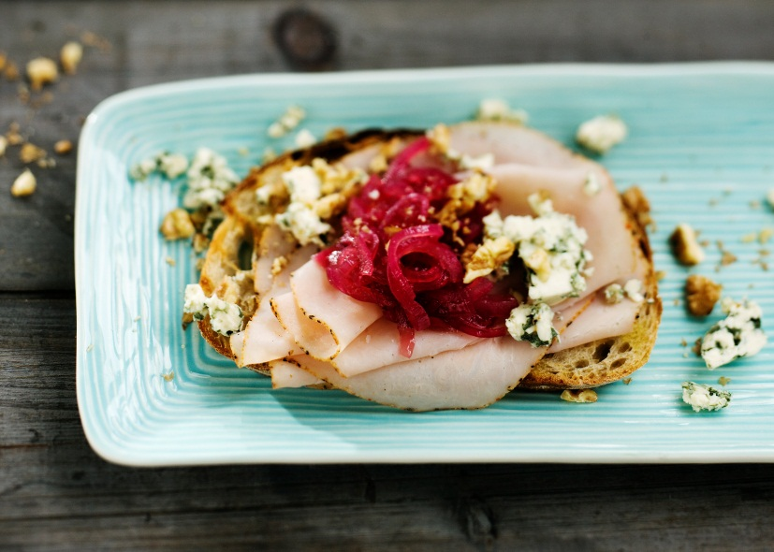
4 st
Rödlöksmarmelad:
2 rödlökar
1 msk strösocker
2 msk honung
1 ½ msk rödvinsvinäger
1 ½ msk rödvin
1 krm salt

4 skivor lant- eller surdegsbröd
40 g valnötter
12 skivor kalkonpastrami
2 msk olivolja
100 g blåmögelost

1. Skala och dela rödlökarna på mitten. Skär tunna halvmånar och lägg i en kastrull. Tillsätt socker, honung, vinäger, rödvin och salt. Koka upp och låt sjuda 5–7 minuter tills löken blivit mjuk och vätskan kokat in. Rör lite då och då. Låt rödlöksmarmeladen svalna.
2. Rosta valnötterna i en torr stekpanna.
Pensla bröden med olivolja och grilla på medelvärme i grillpanna eller på grillen.
3. Lägg bröden på ett fat och lägg på
kalkonpastrami och rödlöksmarmelad.
Smula över blåmögelost och de rostade valnötterna.

Kalkonpastramimacka med waldorfsallad
och ärtskott
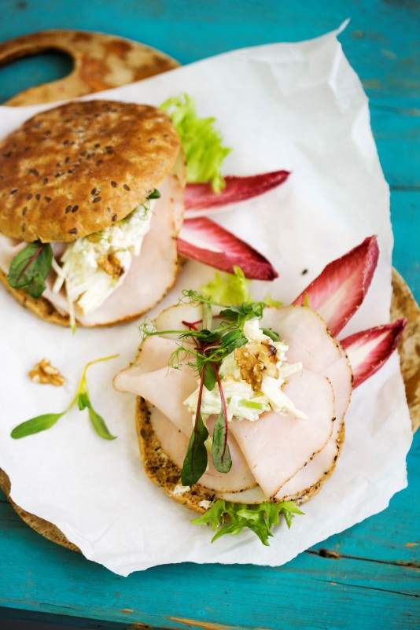
4 st
Waldorfsallad:
75 g rotselleri
1 grönt äpple
3/4 dl majonnäs
1 msk gräddfil eller crème fraiche
1 krm salt
½ krm mald svartpeppar
40 g valnötter

4 mörka bröd
Smör till bröden
12 skivor kalkonpastrami
Garnering:
1 röd endivsallad
4 blad krispsallad
Röda mangoldskott och ärtskott

1. Skär rotsellerin i tunna strimlor. Koka dem i lättsaltat vatten ett par minuter. Häll av vattnet och låt strimlorna svalna. Skär under tiden äpplet i tändstickstunna strimlor.
2. Blanda äpple, selleri, majonnäs, gräddfil, salt, peppar och valnötter. Spar lite valnötter till garneringen.
3. Bred smör på bröden. Lägg på krispsallad, endivblad och
kalkonpastramin. Toppa med waldorfsallad, valnötter och garnera
med mangold och ärtskott.

Kalkonlindad grillad sparris med citronolja
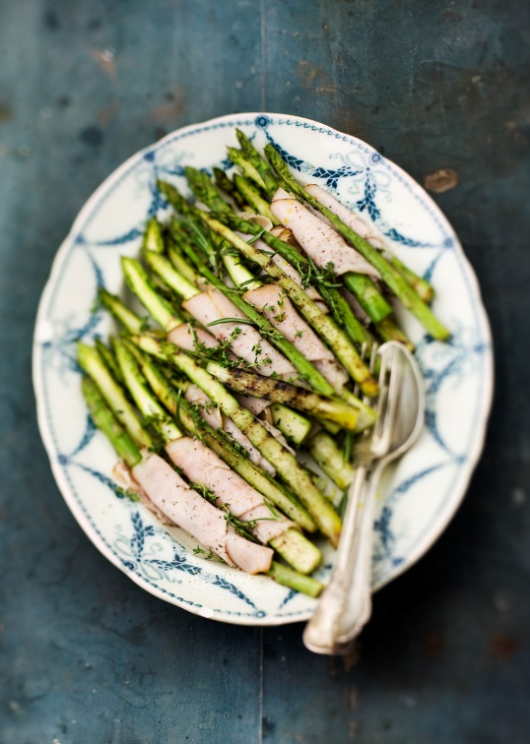
4 port
1 knippe sparris
2 msk citronolja
12 skivor alspånsrökt kalkon eller pastrami
2 msk färska örter, t ex timjan och rosmarin
flingsalt
malen svartpeppar

1. Dela sparrisen på längden. Vänd i hälften av citronoljan och grilla på medelvärme, på grillen eller i grillpanna, på båda sidor.
2. Dela kalkonskivorna på längden och rulla in sparrisen i skivorna.
3. Lägg upp på ett fat och ringla över resten av citronoljan. Strö över färska örter, flingsalt och malen svartpeppar.

Kalkontårta med färska fikon och vattenkrasse
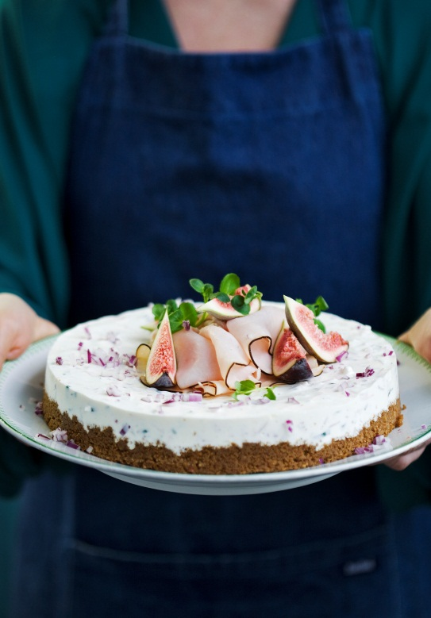
10 bitar
Botten:
400 g kavring
150 g smör
Fyllning:
8 gelatinblad
6 dl gräddfil
½ dl crème fraiche
12 skivor extrarökt kalkon
1 rödlök
1 knippe gräslök, hackad
1 dl ruccola, hackad
½ tsk salt
1 krm mald vitpeppar
Garnering:
10 skivor extrarökt kalkon
2 fikon
Vattenkrasse

1. Kör kavringen till smulor i en mixer. Smält smöret och mixa tillsammans med smulorna. Lägg allt i en springform, ca 24 cm i diameter. Platta till lätt med en sked.
2. Lägg gelatinet i en skål med kallt vatten 5–10 minuter.
3. Fyllning: skala och hacka löken (spar ca 2 msk till garnering). Skär kalkonskivorna i små bitar. Blanda gräddfil och crème fraiche och rör sedan ner kalkon och lök. Vänd ner hackad gräslök och ruccola. Smaka av med salt och peppar.
4. Lyft upp gelatinet ur vattnet och smält det i en kastrull. Blanda ner ca 1 dl av fyllningen i kastrullen. Rör därefter ner gelatinblandningen i skålen med resten av fyllningen.
5. Häll fyllningen i springformen och ställ in i kylen i minst 3–4 timmar.
6. Lossa kanten med en vass kniv och tag bort ringen på formen.
7. Garnera tårtan med kalkonskivorna tillsammans med fikon skurna i klyftor. Toppa med vattenkrasse och strö över resten av den hackade rödlöken.

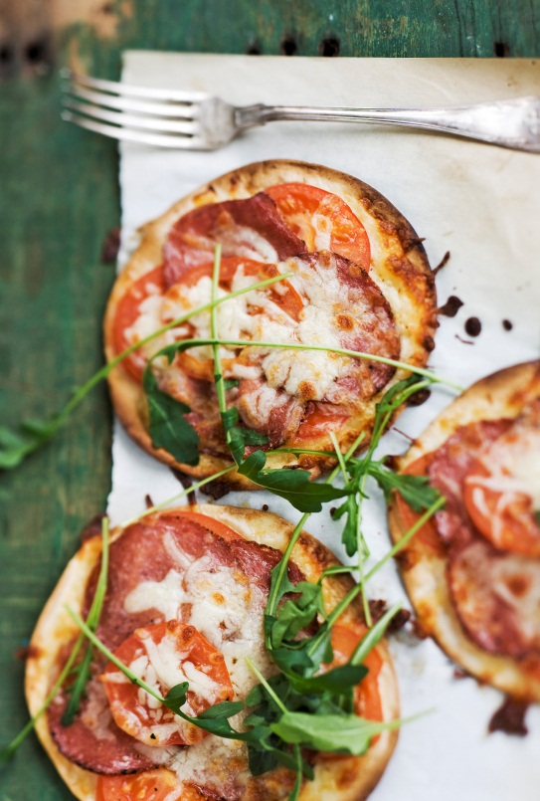

Kalkonpepparsalami på tortillapizza med
tomat och mozzarella
4 st
4 små tortillabröd
2 tomater
16 skivor kallrökt kalkonpepparsalami
1 pkt färsk mozzarella, ca 125 g
Ruccola
1 msk raps- eller olivolja
Mald svartpeppar

1. Sätt ugnen på grill 250º. Lägg tortillabröden på en bit bakplåtspapper på en plåt.
2. Skiva upp tomaterna. Riv mozzarellan grovt. Strö hälften av osten över bröden. Lägg på tomatskivorna och salamin.
3. Strö över resten av osten. Grädda pizzorna i ugnen 4-5 minuter tills de fått en fin gyllenbrun färg. Håll lite koll de sista minuterna.
4. Strö ruccola och ringla olja över pizzorna. Avsluta med nymalen peppar.

